# Enunciado

Feria Empresarial

Se quiere crear una aplicación para el manejo de una feria empresarial. La feria cuenta con varios puestos de exposición en donde las empresas expositoras muestran sus productos a las empresas visitantes.

Cada puesto tiene restricciones de número mínimo y máximo de personas expositoras según su ubicación:

* Zona Norte: mínimo=4, máximo=8
* Zona Oriente: mínimo=7, máximo=13
* Zona Sur: mínimo=3, máximo=7
* Zona Occidente: mínimo=8, máximo=14
* Zona Centro: mínimo=6, máximo=12

Una empresa visitante debe ingresar su nombre y el número de personas que asistirán a la feria, el número máximo de personas asistentes para una empresa es de 20. Por su parte una empresa expositora debe ingresar su nombre, el número de expositores y la ubicación del puesto de exposición. Por último, es importante saber el porcentaje de ocupación de los puestos de la feria en cualquier instante.

La aplicación debe permitir:

1. Ingresar una empresa visitante
2. Ingresar una empresa expositora, ocupando el respectivo puesto
3. Desocupar un puesto
4. Sugerir un puesto dado el número de expositores
5. Mostrar el porcentaje de ocupación de puestos

# Interfaz

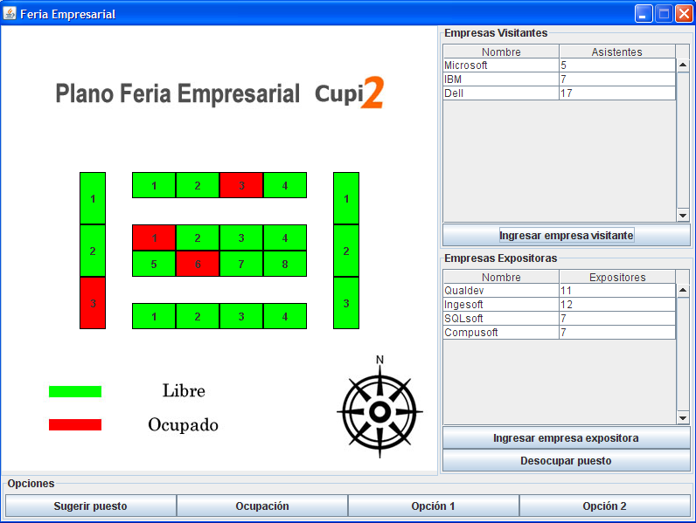

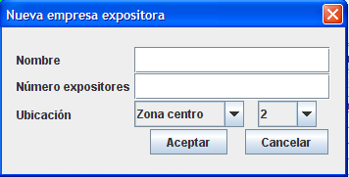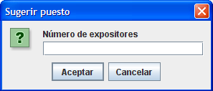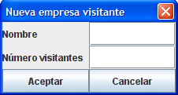

Modelo

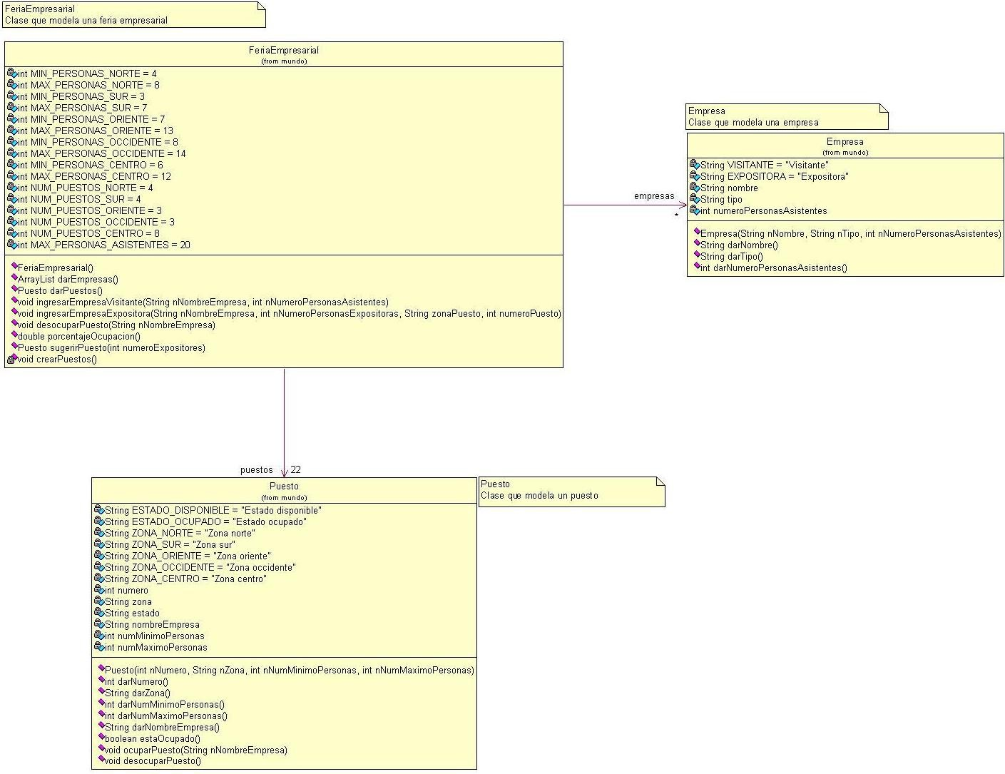

# Opciones a desarrollar

Dentro de la clase “FeriaEmpresarial” encontrarán dos métodos denominados

“metodo1()” y “metodo2()” los cuales deberán desarrollar las siguientes tareas:

* El metodo1 se trata de un método que se encargue de saber cuál es la zona con mayor número de expositores. Si hay dos o más Zonas iguales reporte cualquiera.
* La Feria Empresarial quiere saber si se ha alcanzado o no el punto de equilibrio de expositores. Este punto de equilibrio consiste en el porcentaje de la cantidad de expositores con respecto al total permitido en la Feria. Por lo tanto, para encontrar este punto de equilibrio el método metodo2, busca verificar si el porcentaje total de expositores actualmente es por lo menos el 60% de expositores para tener el punto de equilibrio. Si es así, el método deberá retornar “El punto de equilibrio se ha cumplido”. Si el porcentaje está por debajo del 60%, el método deberá retornar “El punto de equilibrio no se ha cumplido”. Recuerde que existe un máximo de expositores permitidos en toda la Feria.